**2022-2023(1) 《Java语言及网络编程》第1次作业**

1. 有1、2、3、4四个数字，它们能组成多少个互不相同且无重复数字的三位数？每行打印四个三位数。

2. 用递归方法打印如下形式的数字塔：

1

1 2

1 2 3

1 2 3 4

1. 2 3 4 5

3. 用筛选法求100之内的素数。要求：

(1) 用一个一维数组存储所有将被筛选的数；

(2) 每行输出10个素数；

(3) 写出主函数；

(4) 实现带参数的构造函数，其参数表示被筛选数的整数数量(从整数1开始筛选)；

提示：筛选法是指“埃拉托色尼(Eratosthenes)筛法，其方法是在一张纸上写上1~1000的全部整数，然后逐个判断它们是否素数，找出一个非素数就把它挖掉，最后剩下的就是素数，如下图：



具体做法：

(1) 先将1挖掉;

(2)用2除它后面的各个数，把2的倍数挖掉；

(3)用3除它后面的各个数，把3的倍数挖掉；

(4)分别用4，5…个数作为除数挖掉它后面的倍数，直到除数后面的数全部被挖掉为止。

算法可表示为：

(1) 挖去1；

(2) 用下一个未被挖去的数p除p后面各数，把p的倍数挖掉；

(3) 检查p是否小于的整数部分，如果是，则返回(2)继续执行，否则就结束；

(4) 剩下的数就是素数。

4. 编写一个求一元三次方程ax3+bx2+cx+d=0近似根的类，完成以下功能：

(1) 用非静态成员变量存储方程的系数；

(2) 一个输入方程系数的函数：方程系数从键盘输入，直到输入的系数满足函数单调为止；

(3) 一个非静态成员方法用于二分法求方程的近似根，且满足：

① 求近似根的区间[x1,x2]从键盘输入；

② 所求得的近似根x值直到满足f(x)<10-5为止；

(4) 一个非静态成员方法用于牛顿迭代法求方程的近似根，且满足：

① 初始测试根值x0从键盘输入；

② 两次所求得的近似根x2和x1满足|x2-x1|<10-5为止；

(5) 一个判断函数单调性的函数，用于测试函数单调性的x1和x2值从键盘输入；

(6) 若函数单调则允许使用二分法和牛顿迭代法求方法的近似根，否则应；

(7) 编写一个测试两种方法求近似根的主函数；

求近似根提示：

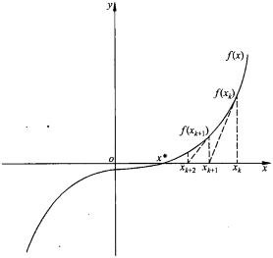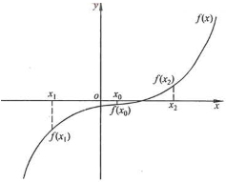(1) 二分法：先指定一个区间[x1,x2]，如果函数f(x)在此区间是单调变化，则可以根据f(x1)和f(x2)是否同符号来确定方程f(x)=0在[x1,x2]区间是否有一个实根。若f(x1)与f(x2)不同符号，则f(x)=0在[x1,x2]区间必有一个(且只有一个)实根；若f(x1)和f(x2)同符号，说明在[x1,x2]区间无实根，要重新改变x1和x2的值。当确定[x1,x2]有一个实根后，采用二分法将[x1,x2]区间一分为二，再判断在哪一个区间中有实根。如此不断下去，直到小区间足够小为止，如右图。

(2) 牛顿迭代法（牛顿切线法）：先任意设定一个与真实的根接近的值x0作为第1次近似根，由x0求出f(x0)，过(x0,f(x0))点作f(x)的切线，交x轴于x1，把x1作为第2次近似根，再由x1求出f(x1)，过(x1,f(x1))点作f(x)的切线，交x轴于x2，再求出f(x2)，再作切线……如此继续下去，直到满足接近真正的根x’为止，如右图：